（求阴影部分面积的专项训练）

求阴影部分面积全攻略

在近年的中考中，频频出现求阴影部分图形的面积的题目，而其阴影部分图形大多又是不规则的，部分同学乍遇这类题目则显得不知所措.下面将分类例谈这类问题的解法：

- 直接法：
当已知图形为我们熟知的基本图形时，先求出涉及适合该图形的面积计算公式中某些线段、角的大小，然后直接代入公式进行计算。

- 如图1，矩形ABCD中，AB=1，AD=，以BC的中点E为圆心的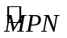与
AD相切于P，则图中的阴影部分的面积为（ ）
A 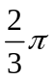 B 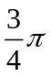 C 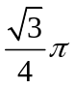 D 
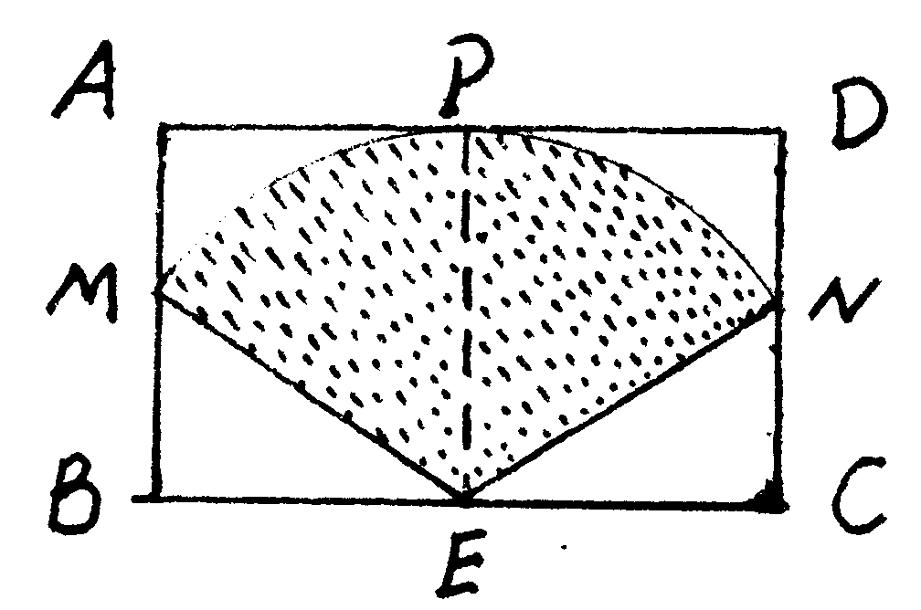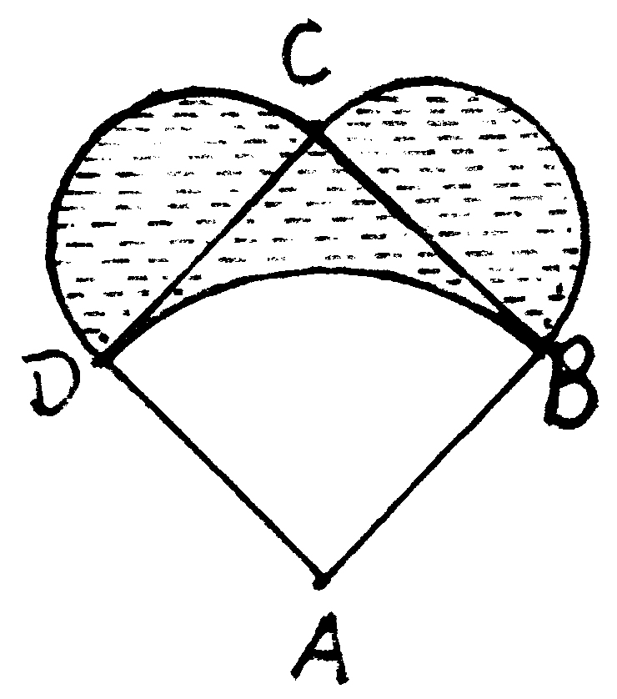
图1 图2

- 和差法：
即是把阴影部分的面积转化为若干个图形面积的和、差来计算。

例2，如图2，正方形ABCD的边长为，以A为圆心，AB为半径画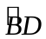，又分别以BC和CD为直径画半圆，则图中的阴影部分的面积为_______.

- 割补法：
即是把阴影部分的图形通过割补，拼成规则图形，然后再求面积。

例3，如图3(1)，在以AB为直径的半圆上，过点B做半圆的切线BC，已知AB=BC=，
连结AC，交半圆于D，则阴影部分图形的面积是______.
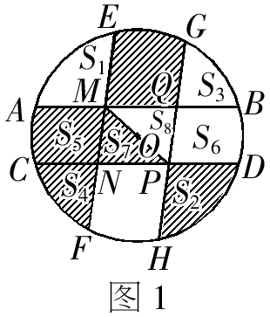
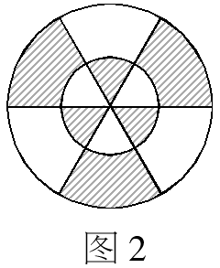
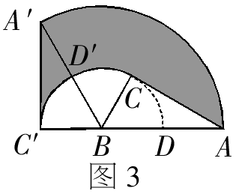
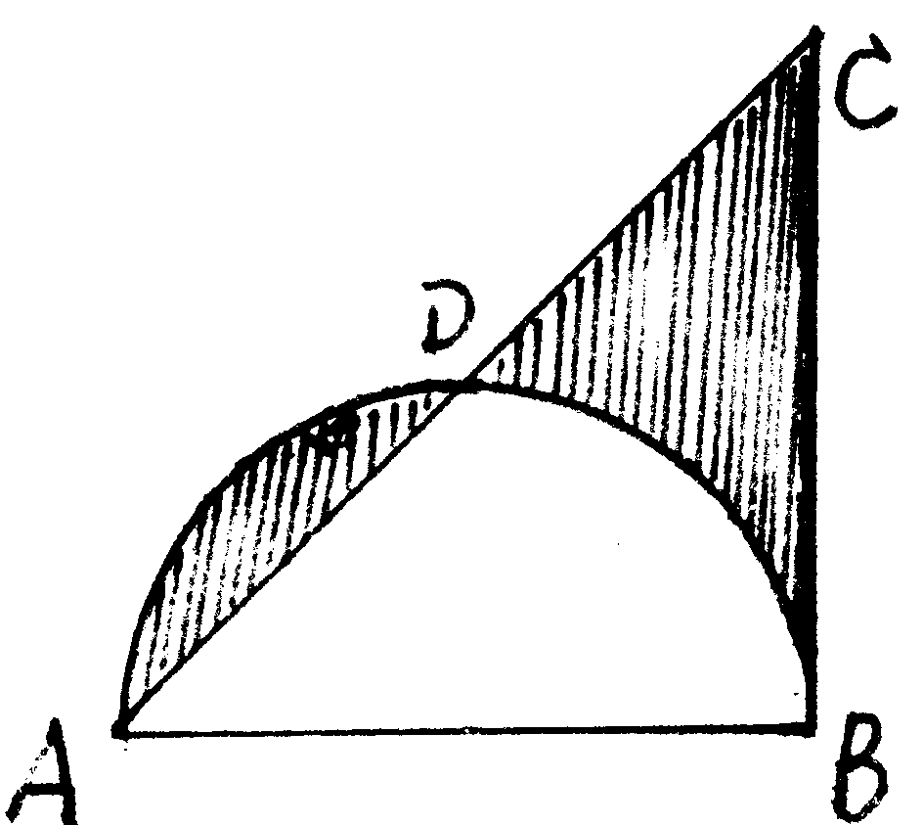
图3

练习：1、如图1，将半径为2cm的⊙O分割成十个区域，其中弦AB、CD关于点O对称，EF、GH关于点O对称，连接PM，则图中阴影部分的面积是_____cm²（结果用π表示）．

2、如图2，在两个同心圆中，三条直径把大圆分成相等的六部分，若大圆的半径为2，则图中阴影部分的面积为_______．

3、如图3，在Rt△ABC中，已知∠BCA=90°，∠BAC=30°，AB=6cm，把△ABC以点B为中心旋转，使点C旋转到AB边的延长线上的点C′处，那么AC边扫过的图形（图中阴影部分）的面积是_______cm²（不取近似值）．

四.整体法：
例4.如图4,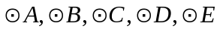相互外离,它们的半径都是1,顺次连结五个圆心得到五边形ABCDE,则图中五个扇形(阴影部分)的面积之和是( )
A. B.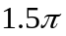 C. D.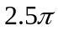
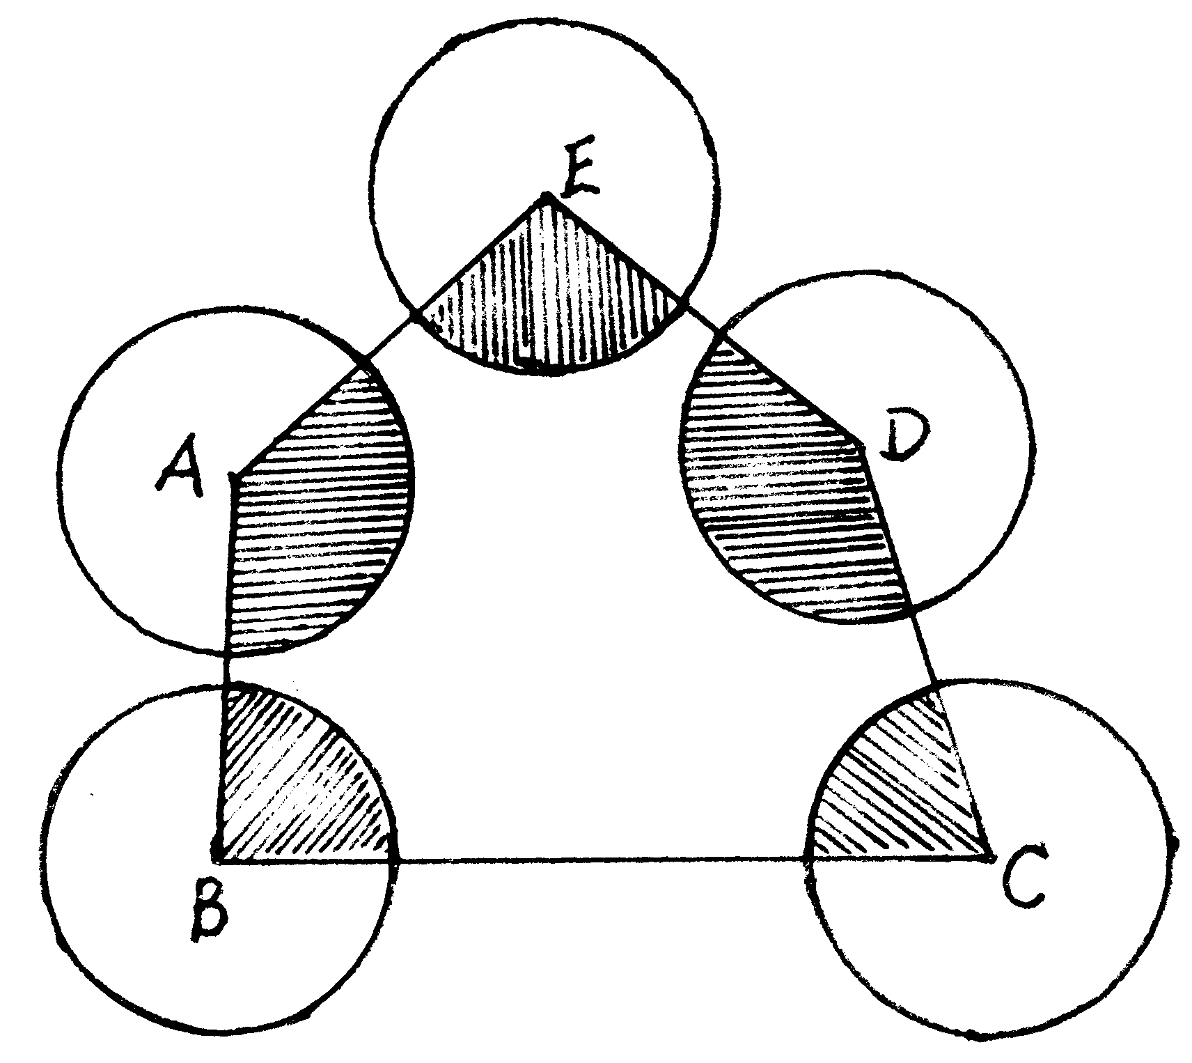
图4

五.等积变形法（思想： ）

把所求阴影部分的图形适当进行等积变形，即是找出与它面积相等的特殊图形，从而求出阴影部分图形的面积。

例5.如图5，C、D是半圆周上的三等份点，圆的半径为，求阴影部分的面积。

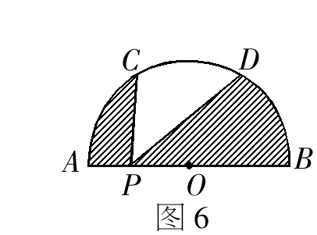
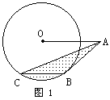
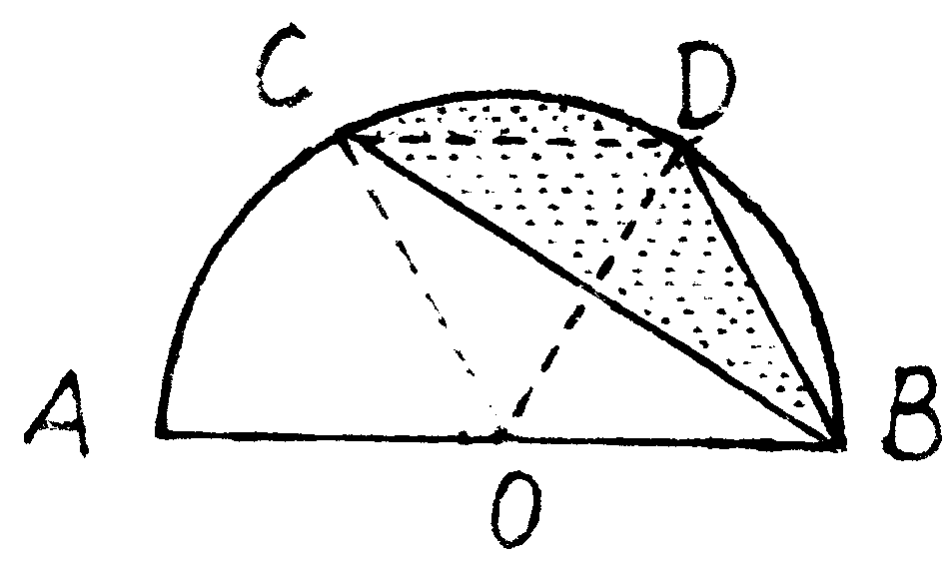

练习：1、如图6，AB是⊙O的直径，C、D是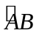上的三等分点，如果⊙O的半径为1，P是线段AB上的任意一点，则图中阴影部分的面积为（ ）
A．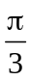 B．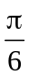 C．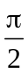 D．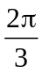
2、如图1，A是半径为2的⊙O外一点，OA＝4，AB是⊙O的切线，点B是切点，弦BC∥OA，连结AC，求图中阴影部分的面积。

- 平移法：
即是先把分散的图形平移在一起，然后再计算其面积。

例6.如图6，矩形内有两个相邻的正方形，面积分别为4和2，那么阴影部分的面积为______.
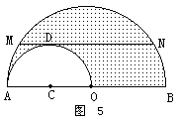
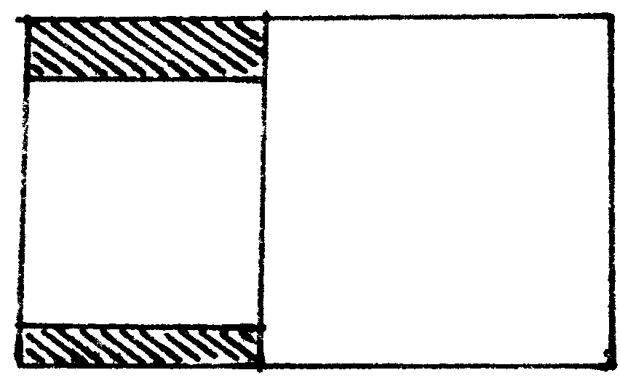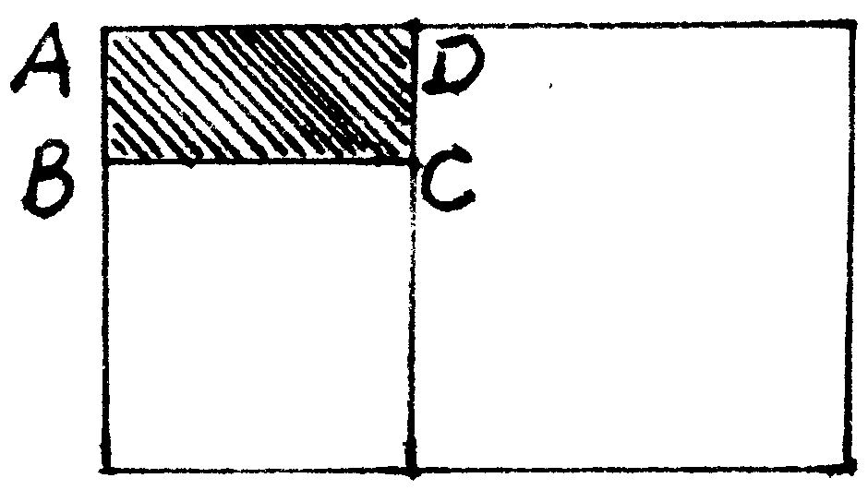
- （2）
图6
Ex: 如图5，在两个半圆中，大圆的弦MN与小圆相切于点D，MN∥AB，MN＝8cm，ON、CD分别是两圆的半径，求阴影部分的面积。

七.代数法.
当利用以上方法求解都较困难时,可将题设中几何图形条件转化为代数条件,然后列方程求解.

思考题：.如图7,正方形的边长为,分别以四个顶点为圆心,以边长为半径画弧,求四条弧围成的阴影部分的面积
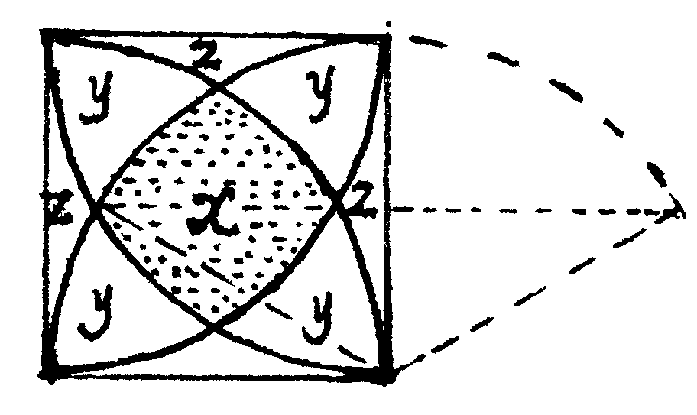
图7

